苏州大学 普通物理（一）下 课程试卷（10）卷 共6页
考试形式 闭 卷 年 月

院系 年级 专业
学号 姓名 成绩
m_{e}=9.1×10⁻³¹kg | e=1.6×10⁻¹⁹C | 1atm=1.013×10⁵Pa
R=8.31J/mol·k | No=6.022×10²³/mol | h=6.62×10⁻³⁴J·S
b=2.898×10⁻³m·k | σ=5.67×10⁻⁸w/m²·k⁴ | λ_{C}=2.426×10⁻¹²m
k=1.38×10⁻²³J/K | C=3×10⁸m/s

一、填空题：（每空2分，共40分。在每题空白处写出必要的算式）
- 经过氧化处理一磨光的铝片表面形成一厚度d=250nm的透明氧化铝薄膜，其
折射率n=1.80，当白光（400nm—760nm）垂直照射时，其透射紫光的波长为
，反射光波长λ= 的光干涉相长。

- 若牛顿环的凸透镜曲率半径为5.0m，用波长λ=400nm的光垂直照射，则第
3条明纹的半径为r= 。

3、波长为700nm的入射光垂直照射在折射率为1.4的劈尖上，其顶角为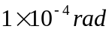,则可测得两相邻亮条纹的间距为 。

4、一迈克耳逊干涉仪的可动镜面移动0.015mm，观察到干涉条纹移动了50级则所用单色光的波长λ= 。

5、用白光垂直照射在平面透射光栅上，光栅刻线密度为5000条/厘米，则第四级光谱可观察到的最大波长小于 。

6、用平行绿光（λ=546nm）垂直照射单缝，缝宽为0.1mm，紧靠缝后，放一焦距为50cm的会聚透镜，若把此装置浸入水中(n=1.33)中，则位于透镜焦平面处的屏幕上，中央明纹的宽度为 。
7、一动能为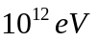的宇宙射线粒子，射入一氖管中，氖管内充有0.1mol的氖气（视为单原子理想气体），若宇宙射线粒子的动能全部被氖气分子所吸收，则达到平衡时氖气的是温度升高了 K。（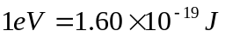）

8、某种理想气体的定容摩尔热容为20.8J/mol·k，则它是 （填“单”、“双”或“多”）原子分子气体，当温度为320K时，分子平均平动动能为 ，平均转动动能为 。

9、一定量理想气体，从体积为V₁的某状态出发，分别经历等压或等温，或绝热三种过程体积膨胀到V₂，则在这种过程中，气体对外作功最大的是 过程；气体吸热最多的是 过程；气体内能减少最多的是 过程。

10、在Sˊ坐标系中，测得沿Xˊ轴运动物体的长度为其固有长度的一半，那末该物体相对Sˊ坐标系的速率为 。

11、在相对地球速率为0.6c的光子火箭上测得地球上同一地点发生的两个事件的时间间隔为30秒，那末地球上的观察者测量的时间为 。

12、从某炉壁小孔测得炉子的温度为1000K，那么炉壁小孔的总辐出度为 。

13、已知处于基态氢原子的电离能为13.6电子伏特，那么氢原子处于第一激发态的能量为 ，由此计算的里德伯常数为 。

14、氢原子线度约为，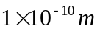，原子中电子速度的不确定量ΔV= 。

二、计算题：（每小题10分，共60分）
- 在一演示大厅观察双缝干涉实验时，采用λ=632.8nm的氦氖激光器作光源，光通过双缝在20m远处的屏幕上出现干涉条纹。
  - 试讨论，当分别将屏幕移近，缝距变小、当用白光照射波长变长时、干涉条纹变化情况 。
  - 当双缝间距为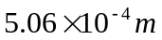时,屏上第一暗纹与第二暗纹的间距为多少？

- 有一束自然光和线偏振光组成的混合光，当它通过偏振片时，改变偏振片的取向，发现透射光强可以改变5倍。试求入射光强中两种光强各占总入射光强的比例。
- 设某理想气体分子的最可几速率为v_{P}=367m/s，气体的密度ρ=1.30kg/m³。求：（1）该气体分子的平均速率和方均根速率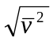；（2）该气体的压强。

- 如图，有一定量单原子分子理想气体，从初态a(P₁,V₁)开始，经等容过程到达压强为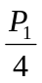的b态，再经等压过程到达c态，最后经等温过程而完成一个循环。求：（1）状态c的体积V₂；（2）各过程气体做的功；（3）各过程气体传递的热量。
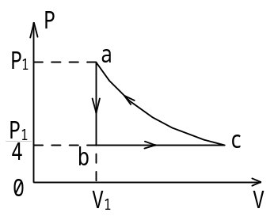
5、粒子静止质量为m，由静止状态自发衰变为静止质量为m₁和m₂的两粒子。证明二粒子的总能量分别是：

- 已知钾的光电效应红限为550nm，求：（1）钾的逸出功；（2）在波长λ=480nm的可见光照射下，钾的遏止电压。

